Secretaria da Agricultura, Pecuária e Desenvolvimento Rural

Departamento de Defesa Agropecuária
Divisão de Controle e Informações Sanitárias
Seção de Epidemiologia e Estatística

Informativo Semanal de Vigilância – Notificações 2019
Semana Epidemiológica 29.
Todas as Supervisões Regionais Informaram
Line | Município | Unidade regional | Código IBGE | N° do FORM IN | Principal espécie afetada | Diagnóstico presuntivo | Data da investigação | Diagnóstico conclusivo | 14. Foi criado cadastro no SIVCONT? | Solicitada Retificação? | Nome do Veterinário
1 | Pinhal | Palmeira das Missões | 4314456 | 0020 | Bovinos | Tuberculose | 25/06/2019 | Tuberculose | Não | Sim | FELIPE KLEIN
2 | Capitão | Estrela | 4304697 | 0050 | Suínos | Aujeszky | 19/06/2019 | Pendente - Aguardando Encerramento | Não | Sim | RÉGIS DAMIÃO SCARAMUSSA
3 | Jaboticaba | Palmeira das Missões | 4310850 | 0004 | Bovinos | Síndrome nervosa | 30/05/2019 | Negativo para Raiva | Sim | Sim | ROBER ZARDO
4 | Sede Nova | Ijuí | 4320230 | 0010 | Suínos | Refugagem | 04/07/2019 | Refugagem | Sim | Sim | BIBIANA HARTMANN MONTE BLANCO
5 | Sede Nova | Ijuí | 4320230 | 0009 | Suínos | Refugagem | 04/07/2019 | Refugagem | Sim | Sim | BIBIANA HARTMANN MONTE BLANCO
6 | Gaurama | Erechim | 4308706 | 0023 | Galinhas | M. synoviae | 04/07/2019 | M. synoviae | Não | Não | JULIANA ACHIETA SPANHOLI
7 | Jaguari | Santa Maria | 4311106 | 0315 | Bovinos | Intoxicação | 05/07/2019 | Intoxicação | Não | Não | JOSÉ VITOR MARCON PIAZER
8 | Sananduva | Lagoa Vermelha | 4316600 | 0031 | Galinhas | Refugagem | 08/07/2019 | Refugagem | Sim | Não | MARCELLO SEBE FERREIRA
9 | Serafina Corrêa | Estrela | 4320404 | 0051 | Galinhas | Colibacilose | 05/07/2019 | Colibacilose | Sim | Não | KLEITON ADOLFO PAN
10 | Serafina Corrêa | Estrela | 4320404 | 0052 | Galinhas | Colibacilose | 05/07/2019 | Colibacilose | Sim | Não | KLEITON ADOLFO PAN
11 | Teutônia | Estrela | 4321451 | 0035 | Galinhas | Estresse Térmico (frio) | 08/07/2019 | Estresse Térmico (frio) | Sim | Não | KLEBER ROGÉRIO PALMA DE MELLO
12 | Capão da Canoa | Osório | 4304630 | 0004 | Equinos | Anemia Infecciosa Equina | 04/07/2019 | Anemia Infecciosa Equina | Não | Sim | PATRIQUE DE LIMA PEREIRA
13 | Água Santa | Passo Fundo | 4300059 | 80 | Galinhas | Colibacilose | 10/07/2019 | Colibacilose | Sim | Sim | EDISON PELLIZZARO
14 | Farroupilha | Caxias do Sul | 4307906 | 46 | Galinhas | Estresse Térmico (frio) | 08/07/2019 | Estresse Térmico (frio) | Sim | Sim | VINICIUS NASCIMENTO MERLO
15 | Jaguari | Santa Maria | 4311106 | 314 | Bovinos | Intoxicação | 04/07/2019 | Intoxicação | Não | Sim | JOSÉ VITOR MARCON PIAZER
16 | Putinga | Soledade | 4315206 | 35 | Suínos | Erro de Manejo | 08/07/2019 | Erro de Manejo | Sim | Sim | LUCAS OBERHERR
17 | Santana do Livramento | Uruguaiana | 4317103 | 136 | Bovinos | Brucelose | 12/07/2019 | Brucelose | Não | Sim | KAREN BEATRIZ DE OLIVEIRA AREVALO
18 | Sede Nova | Ijuí | 4320230 | 8 | Suínos | Refugagem | 04/07/2019 | Refugagem | Sim | Sim | BIBIANA HARTMANN MONTE BLANCO
19 | São José do Ouro | Lagoa Vermelha | 4318606 | 4 | Galinhas | Refugagem | 12/07/2019 | Refugagem | Sim | Sim | JONAS CORUJA CARDOSO

Ocorrências Atendidas pelo SVO-RS.
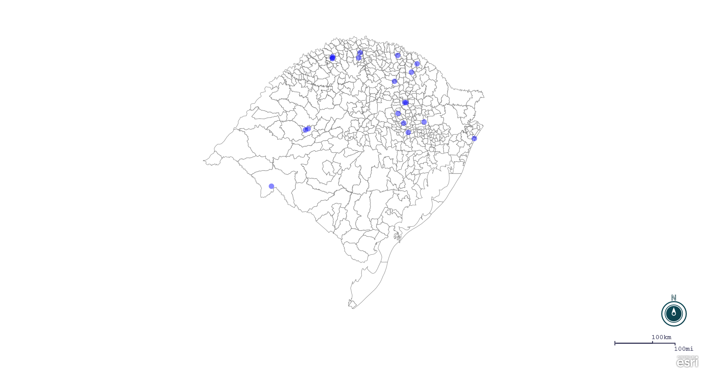
Seção de Epidemiologia e Estatística.

Seção de Epidemiologia e Estatística-SEE. Seção de Epidemiologia e Estatística-SEE contatos: epidemiologia@agricultura.rs.gov.br; fone: (51) 3288-6398 ou (51) 3288-6385.

